Министерство науки и высшего образования Российской Федерации
Федеральное государственное бюджетное
образовательное учреждение высшего образования
«Новгородский государственный университет имени Ярослава Мудрого»
ПОЛИТЕХНИЧЕСКИЙ ИНСТИТУТ

КАФЕДРА ИНФОРМАЦИОННЫХ ТЕХНОЛОГИЙ И СИСТЕМ

Сравнение РекурсиВнных и циклических алгоритмов

Пояснительная записка к лабораторной работе по учебной дисциплине «Основы программирования: алгоритмические языки и программирование»
по специальности 09.03.01 Информатика и вычислительная техника
ПТИ.ЛР 5091 004.67ПЗ

Руководитель
/ И. Ю. Кулаков
«___»____________2026 г.
Студент группы 5091
/ Р. Е. Грищенко
«___»____________2026 г.

Содержание
1 Постановка задачи 3
1.1 Наименование задачи 3
1.2 Словесное описание 3
1.3Внешние спецификации функций программы 4
1.4 Математическая формулировка задачи 4
1.5 Спецификации интерфейса 5
1.6 Внешние данные тестирования 6
1.7 Пример работающей программы 6
2 Проектирование задачи 8
2.1 Наименование программы 8
2.2 Уточненное словесное описание задачи 8
2.3 Выбор метода решения поставленной задачи 8
2.4 Уточненные глобальные данные программы 9
2.5 Декомпозиция функций 9
2.6 Блок-схемы 9
2.7 Алгоритмизация 9
2.8 Тестирование 10
Приложение A 11
Приложение Б 15
Приложение В 25
Приложение Г 39

1 Постановка задачи

1.1 Наименование задачи
Разработка программы с графическим интерфейсом для работы со структурами данных: Array, Vector, Stack, Queue.

1.2 Словесное описание
Суть лабораторной работы заключается в реализации программы, для работы со структурами данных: Array, Vector, Stack, Queue. Задача заключается в реализации программы с графическим интерфейсом, которая позволяет пользователю выбрать с каким типом структуры работать, и которая будет иметь функционал для вставки элементов в структуру данных, удаления элемента, замену элемента по индексу, вывод значений структуры на экран. Дополнительно нужно реализовать два специальных действия, таких как вычисление медианы элементов структуры и циклический сдвиг элементов на заданное количество позиций. Также дополнительно я решил реализовать визуализацию работы структуры данных, вставку и удаление элементов по индексу для Array и Vector. Программа должна корректно работать со всеми типами предоставленных структур. Все необходимые данные программа должна выводить в соответствующих полях интерфейса. Программа будет иметь автоматическое и ручное тестирование.
Входные данные:
– значение, введённое пользователем;
– индекс элемента;
– тип структуры;
– параметр позиций для циклического сдвига.
Выходные данные:
– значения структуры;
– результат вычисления медианы.
Входные и выходные данные представлены в Таблице 1 приложения A.

Внешние спецификации функций программы
Программа должна предоставлять пользователю графический интерфейс, через который можно выполнить следующее:
– выбрать тип структуры (Array, Vector, Stack, Queue);
– добавить новый элемент (для Array и Vector в том числе вставить по индексу);
– удалить последний элемент (для Array и Vector в том числе удалить по индексу);
– заменить элемент по индексу;
– вычислить медиану элементов структуры (если возможно);
– выполнить циклический сдвиг элементов на указанное количество позиций;
– полностью очистить структуру;
– открыть окно визуализации.
После каждой операции, для наглядности, должно обновляться отображаемое содержимое значений структуры.

1.4 Математическая формулировка задачи
Для поиска медианы из данных структуры нужно дать определение что такое медиана и формулу её нахождения. Медиана — это число, которое находится ровно посередине упорядоченного набора данных. Если расположить все значения в порядке возрастания (или убывания), медиана разделит этот ряд на две равные части: первая половина элементов будет меньше или равна медиане, а вторая половина — больше или равна ей. Если количество чисел нечётное — медианой будет число, стоящее ровно посередине. Если количество чисел чётное — медианой будет среднее арифметическое двух центральных чисел (их сумма, делённая на 2).
Запишу в виде формулы:
Дан упорядоченный набор данных: int arr[n] = {x₀, x₁, ..., x_{n-1}}
Если n нечётно: median = arr[n/2]
Если n чётно: median = (arr[n/2 - 1] + arr[n/2]) / 2
Для реализации циклического сдвига я выбрал использовать функцию std::rotate из библиотеки algorithm. Принцип его работы следующий:
std::rotate( first, middle, last ) – сигнатура функции;
first – итератор на начало диапазона;
middle – итератор на элемент, который станет первым после сдвига;
last – итератор на элемент, следующий за последним в диапазоне.

1.5 Спецификации интерфейса
Интерфейс программы включает:
– главное окно;
– выпадающее меню для выбора типа структуры;
– таблицу с отображением элементов (индекс и значение);
– поле для ввода входных значений;
– кнопка “Вставить”;
– поле для ввода индекса (для замены);
– поле для ввода нового значения (для замены);
– кнопка “Заменить”;
– кнопка “Удалить последний элемент”;
– кнопка “Найти медиану”;
– текстовое поле с отображением вычисленной медианы;
– поле для ввода параметра позиций для циклического сдвига;
– кнопка “Циклический сдвиг”;
– кнопка “Очистить всё”;
– кнопка “Визуализация”;
– окно визуализации.
Также для Array и Vector есть следующие поля:
– поле для ввода индекса (для вставки по индексу);
– поле для ввода входных значений (для вставки по индексу);
– кнопка “Вставить по индексу”;
– поле для ввода индекса (для удаления по индексу);
– кнопка “Удалить по индексу”.

1.6 Внешние данные тестирования
Ошибки могут возникать в следующих ситуациях:
– несоответствие типа данных при вставке;
– некорректный индекс при замене, вставке, удалении элемента;
– вычисление медианы для пустой структуры;
– вычисление медианы для нечислового типа данных;
– добавление элемента при переполнении фиксированного размера Array;
– удаление последнего элемента из пустой структуры.
Программа должна обрабатывать и выводить сообщения об ошибках, совершенных при вычислениях и вводе данных в специально отведённое место.

1.7 Пример работающей программы
Запустите программу. В появившемся главном окне выберите в выпадающем списке тип структуры. Введите значение в поле “Значение” и нажмите кнопку “Вставить”. Элемент отобразится в таблице с указанием индекса. Повторите добавление несколько раз, сформировав набор чисел. Нажмите кнопку “Найти медиану”, в соответствующем поле отобразится вычисленное значение. Введите число в поле “Сдвиг на:” и нажмите “Циклический сдвиг” порядок элементов в таблице изменится согласно заданному смещению. Для замены элемента укажите индекс и новое значение, затем нажмите ”Заменить”, значение по указанному индексу обновится. Для удаления элемента нажмите “Удалить последний”, последний элемент пропадёт из таблицы. При попытке некорректных действий (например, замена по несуществующему индексу или добавление элемента, не соответствующего уже заданному типу) в нижней части окна появится сообщение об ошибке. При выборе другой структуры через выпадающий список изменяется активный контейнер; все операции продолжают работать аналогичным образом, а содержимое предыдущей структуры очищается.

2 Проектирование задачи

2.1 Наименование программы
applab2.exe

2.2 Уточненное словесное описание задачи
В данной лабораторной работе необходимо разработать программу с логической частью на языке C++ и графическим интерфейсом, для работы с четырьмя структурами данных: Array (статический массив фиксированной максимальной длины 100), Vector (динамический массив на основе std::vector), Stack (стек на основе std::stack) и Queue (очередь на основе std::queue). Программа должна предоставлять единый интерфейс для работы с представленными типами структур, которые могут хранить в себе такие типы данных как int, double и string. Программа должна позволять пользователю выбрать тип структуры и выполнять над ней основные операции: добавление элемента, удаление последнего элемента, замену элемента по индексу, а также отображение всех хранимых значений с указанием их индексов в таблице и визуализацию работы каждого типа структуры. Для Array и Vector дополнительно реализованы вставка и удаление по произвольному индексу. Дополнительно программа должна вычислять медиану из данных структуры и производить циклический сдвиг на заданное пользователем значение.

2.3 Выбор метода решения поставленной задачи
Для реализации структур данных буду использовать стандартные библиотека C++ (std::array, std::vector, std::stack, std::queue). Каждая структура будет вынесена в отдельный класс реализующий унифицированные методы: add(), remove(), replace(), getElements(), clear(). Для Stack и Queue, не поддерживающих прямой доступ по индексу, нужно реализовать вспомогательные методы toVector() и fromVector(). Для связи основной логики и графического интерфейса буду использовать класс datamanager, содержащий указатель на выбранную пользователем для работы структуру.
Для вычисления медианы элементы структуры будут собираться в vector<double>, сортироваться, затем вычисляться по описанной в пункте 1.4 формуле. Для циклического сдвига будет реализован метод, использующий std::rotate.
Графический интерфейс будет реализован с использованием фреймворка Qt и проекта типа Qt Application. Для анимированной визуализации принципа работы структур будет реализовано отдельное окно с использованием Qt Widget. Для Unit тестов будут использоваться google-tests и Qt проект Google Test Project.

2.4 Уточненные глобальные данные программы
Глобальные данные программы представлены в Таблице 2 приложения А.

2.5 Декомпозиция функций
Декомпозиция функций представлена в Таблице 3 приложения А.

2.6 Блок-схемы
Блок-схемы функций представлены в приложении Б. Рисунки Б.1-Б.10.

2.7 Алгоритмизация
Алгоритмы функций представлены в приложении В. Листинги В.1-В.11.

2.8 Тестирование
Ручные тест-кейсы представлены в приложении Г. Таблицы Г.1-Г.4. Unit тесты представлены в приложении Г. Листинги Г.1-Г.5, рисунки Г.1-Г.5.

Приложение A
Таблица 1 - Внешние спецификации данных
Объект программы | Имя этого объекта в программе | Тип данных | Диапазоны представления | Простая/  структура | Вход/  выход/  Константа
element.h | Element | std::variant<  int, double, std::string> | Значения типа int, double и string | Структура | Вход/  выход
ArrayStructure.h, VectorStructure.h, StackStructure.h, QueueStructure.h | m_data | Element | Значения типа int, double и string | Простая | Константа
datamanager.h | m_currentStruct | StructType | 0,1,2,3 | Простая | Вход
datamanager.h, Main.qml | index | int | Неотрицательные значения | Простая | Вход
datamanager.h, Main.qml | shiftPositions | int | Любое число | Простая | Вход
datamanager.h, Main.qml | newValue | QString | Любая строка | Простая | Вход
datamanager.h | m_elementsCache | QVariantList | Значения типа int, double и string | Структура | Выход
datamanager.h, Main.qml | median | double | Неотрицательные значения | Простая | Выход

Таблица 2 – Глобальные данные программы
Объект программы | Имя этого объекта в программе | Характеристики |  |  | Как используется в программе
 |  | Тип данных | Диапазон представления | Простая/  структура/ константа
DataManager.h | m_currentStruct | StructType | 0, 1, 2, 3 | Простая | Определяет, какая структура активна, направляет вызовы операций в нужный объект.
DataManager.h | m_elementCache | QVariantList | Список int, double или string | Структура | Хранит копию элементов активной структуры для отображения
DataManager.h | m_array | Std::unique_ptr<ArrayStructure> | Адрес памяти | Простая | Владеет объектом статического массива, обеспечивает операции над Array.
DataManager.h | m_vector | Std::unique_ptr<VectorStructure> | Адрес памяти | Простая | Владеет объектом статического массива, обеспечивает операции над Vector.
DataManager.h | m_stack | Std::unique_ptr<StackStructure> | Адрес памяти | Простая | Владеет объектом статического массива, обеспечивает операции над Stack.
DataManager.h | m_queue | Std::unique_ptr<QueueStructure> | Адрес памяти | Простая | Владеет объектом статического массива, обеспечивает операции над Queue.
ArrayStructure.h | m_data | std::array<Element, 100> | До 100 элементов типа Element | Структура | Хранит элементы
ArrayStructure.h | m_dataType | DataType | Unknown, Int, Double, String | Простая | Фиксирует допустимый тип элементов после первого добавления.
Объект программы | Имя этого объекта в программе | Характеристики |  |  | Как используется в программе
 |  | Тип данных | Диапазон представления | Простая/  структура/ константа
ArrayStructure.h | m_size | size_t | 0<=m_size<100 | Простая | Отслеживает число занятых ячеек массива
VectorStructure.h | m_data | std::vector<Element> | Любые значение типа DataType | Структура | Хранит элементы
VectorStructure.h | m_dataType | DataType | Unknown, Int, Double, String | Простая | Определяет тип для всех элементов Vector
StackStructure.h | m_data | std::stackr<Element> | Любые значение типа DataType | Структура | Хранит элементы
StackStructure.h | m_dataType | DataType | Unknown, Int, Double, String | Простая | Определяет тип для всех элементов Stack
QueueStructure.h | m_data | std::queue<Element> | Любые значение типа DataType | Структура | Хранит элементы
QueueStructure.h | m_dataType | DataType | Unknown, Int, Double, String | Структура | Определяет тип для всех элементов Queue

Таблица 3 – Декомпозиция функций
Назначение | Имя | Параметры |  | Процедура/ функция | Тестируется/  не тестируется
 |  | Вход : тип | Выход :тип
Выбор типа структуры | setStructureType | const QString | void | Процедура | Тестируется
Добавление элемента в конец | addElement | const QString | void | Процедура | Тестируется
Удаление последнего элемента | removeElement | void | void | Процедура | Тестируется
Замена элемента по индексу | replaceElement | int,const QString | void | Процедура | Тестируется
Циклический сдвиг элементов | shiftElements | int | void | Процедура | Тестируется
Очистка структуры | clear | void | void | Процедура | Тестируется
Вставка по индексу | addElementAt | QString | void | Процедура | Тестируется
Удаление по индексу | removeElementAt | int, const QString | void | Процедура | Тестируется
Вычисление медианы | getMedian | void | double | Функция | Тестируется
Запускает приложение. | main | array<String^>^ args | int | Функция | Не тестируется

Приложение Б
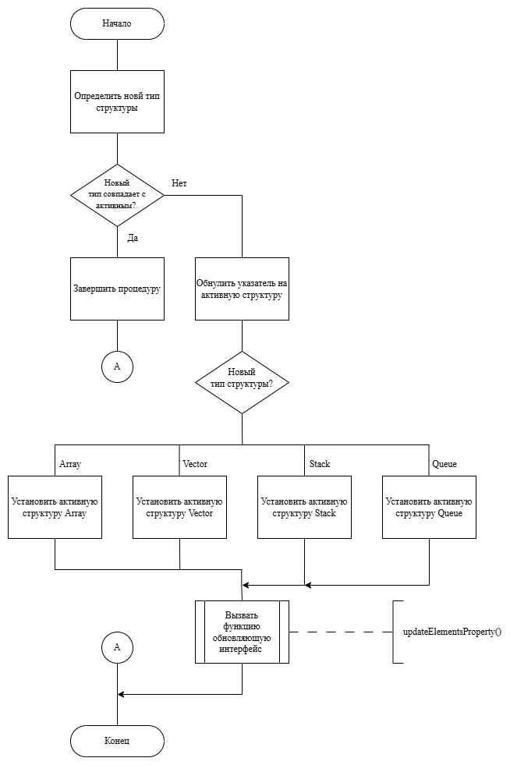
Рисунок Б.1 – блок-схема процедуры setStructureType
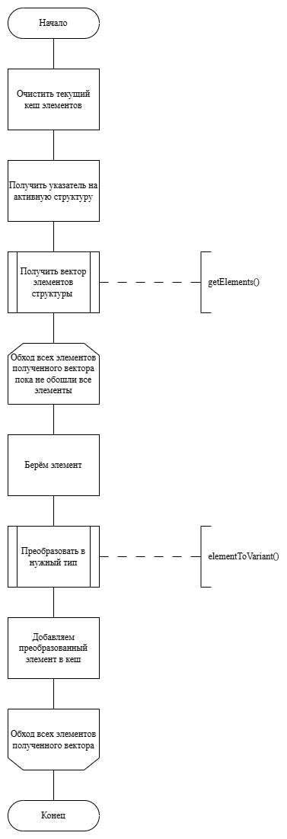
Рисунок Б.2 – блок-схема процедуры updateElementsProperty
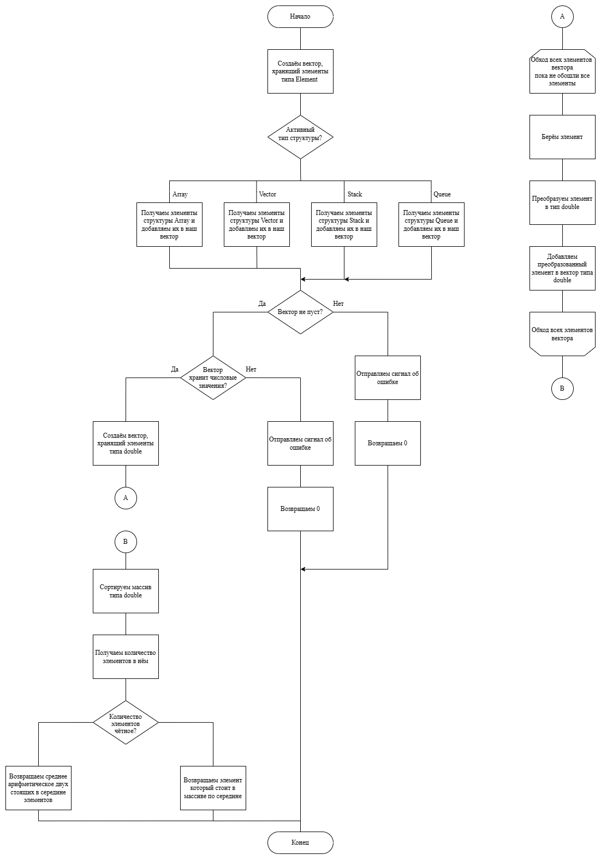
Рисунок Б.3 – блок-схема функции getMedian
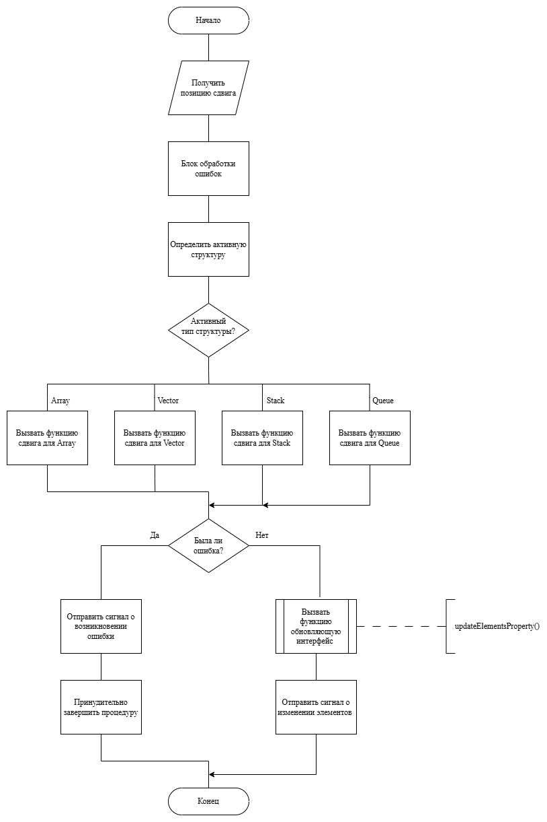
Рисунок Б.4 – блок-схема процедуры cyclicShift
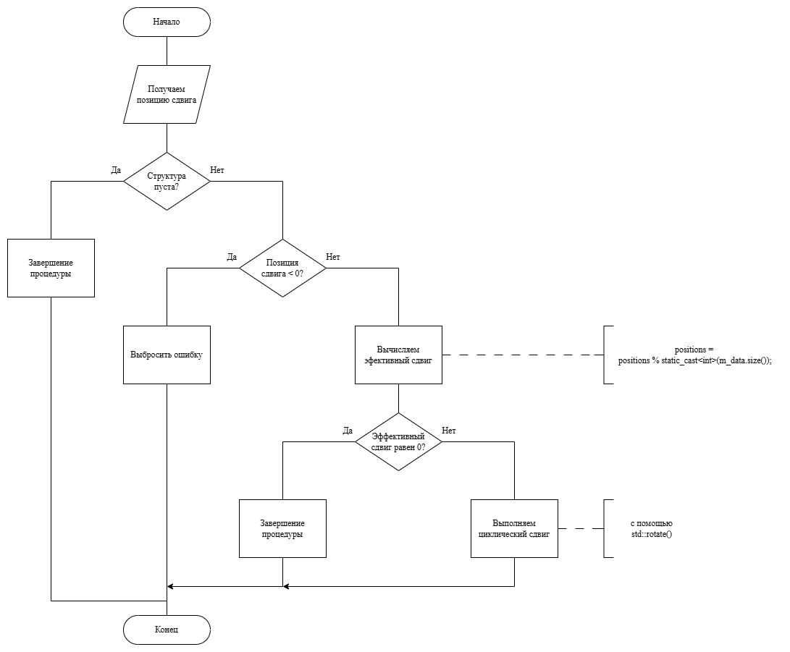
Рисунок Б.5 – блок-схема процедуры shift

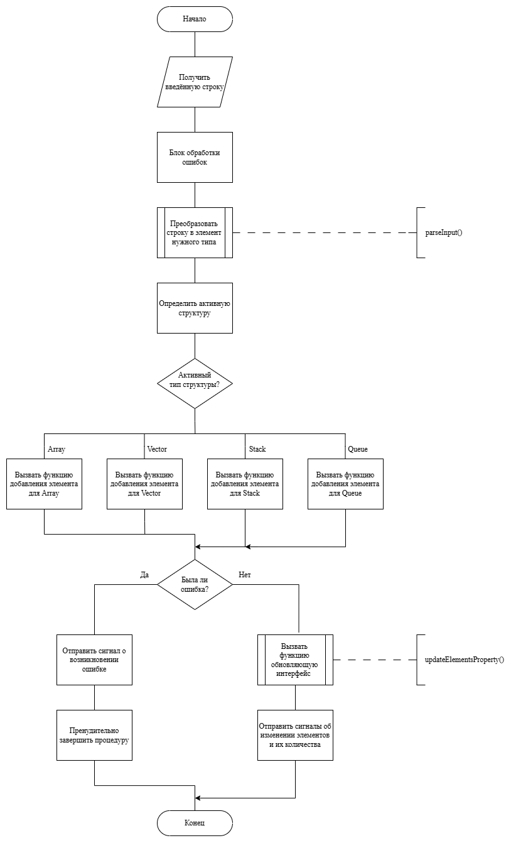
Рисунок Б.6 – блок-схема процедуры addElement
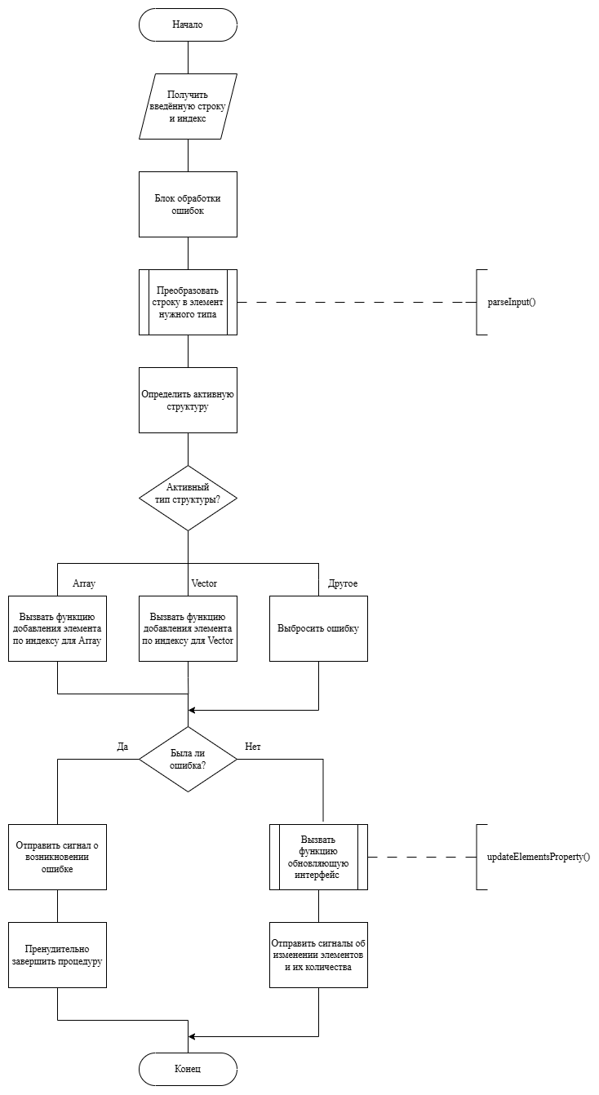
Рисунок Б.7 – блок-схема процедуры addElementAt
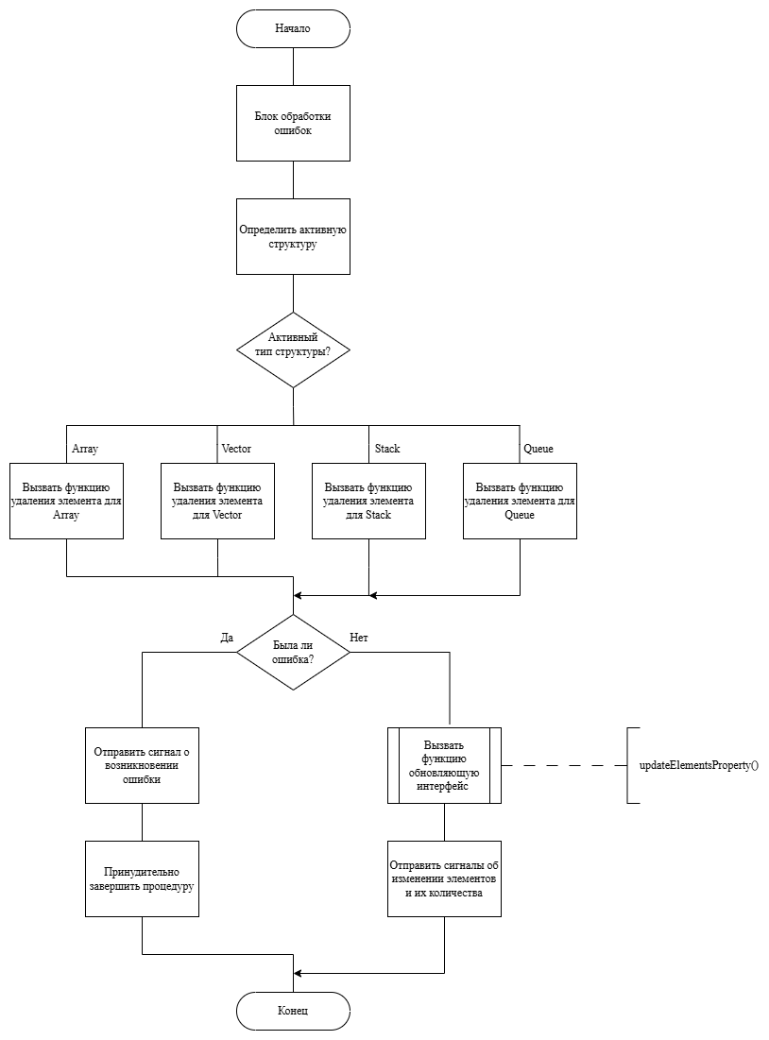
Рисунок Б.8 – блок-схема процедуры removeElement
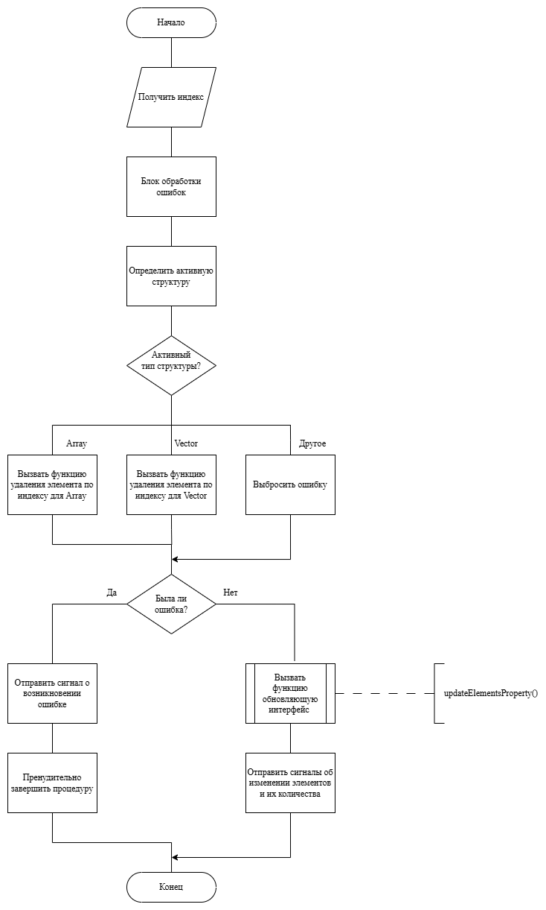
Рисунок Б.9 – блок-схема процедуры removeElementAt
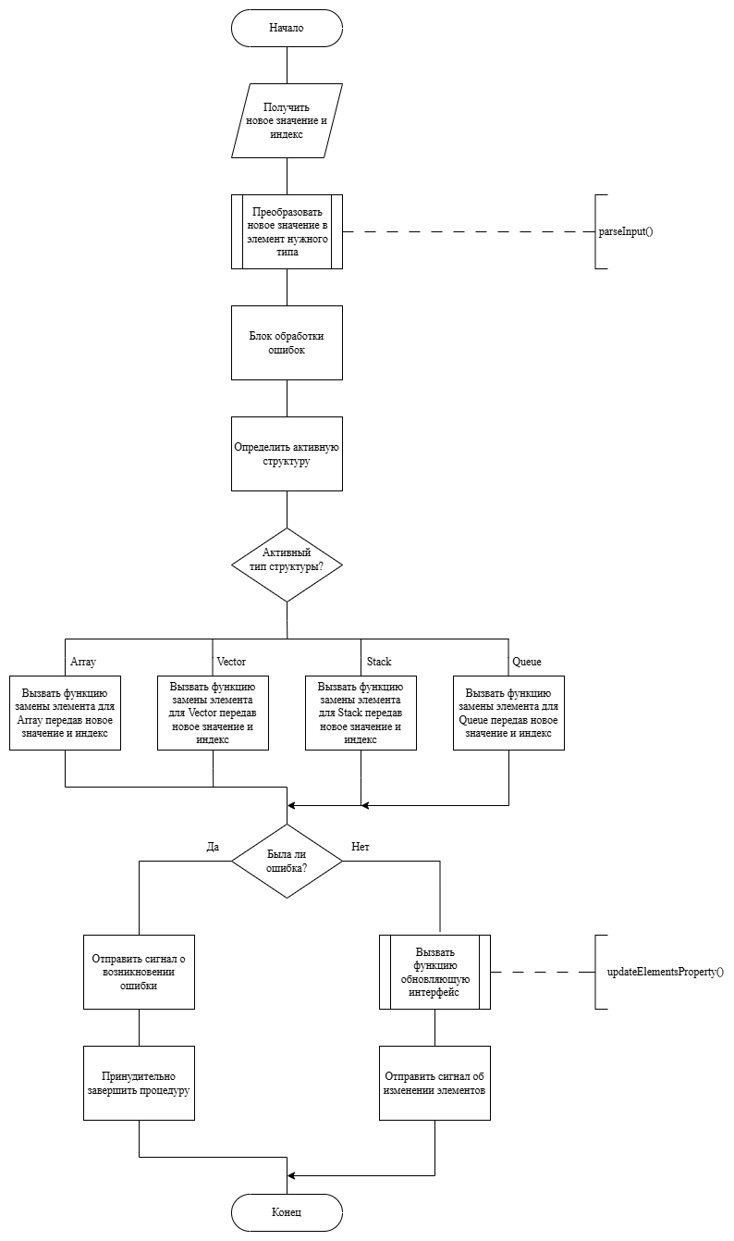
Рисунок Б.10 – блок-схема процедуры replaceElement

Приложение В
Листинг В.1 – код файла datamanager.h
#ifndef DATAMANAGER_H
#define DATAMANAGER_H
#include <QObject>
#include <QString>
#include <QVariantList>
#include <memory>
#include "element.h"
#include "ArrayStructure.h"
#include "VectorStructure.h"
#include "StackStructure.h"
#include "QueueStructure.h"
class DataStructure;
class DataManager : public QObject{ Q_OBJECT
Q_PROPERTY(QString currentType READ currentType NOTIFY structureChanged)
Q_PROPERTY(QVariantList elements READ elements NOTIFY elementsChanged)
Q_PROPERTY(int elementCount READ elementCount NOTIFY elementsChanged)
public:
enum class StructType { Array, Vector, Stack, Queue };
Q_ENUM(StructType)
explicit DataManager(QObject *parent = nullptr);
QString currentType() const;
QVariantList elements() const;
int elementCount() const;
Q_INVOKABLE void setStructureType(const QString &type);
Q_INVOKABLE void addElement(const QString &input);
Q_INVOKABLE void removeElement();
Q_INVOKABLE void replaceElement(int index, const QString &newValue);
Q_INVOKABLE void shiftElements(int positions);
Q_INVOKABLE void clear();
Q_INVOKABLE double getMedian();
Q_INVOKABLE void cyclicShift(int positions);
Q_INVOKABLE void clearAll();
Q_INVOKABLE void addElementAt(int index, const QString& input);
Q_INVOKABLE void removeElementAt(int index);
QStringList getDisplayElements() const;
int getElementSize(const QString &input) const;
signals:
void structureChanged();
void elementsChanged();
void elementCountChanged();
void errorOccurred(const QString &message);
void operationVisualized(const QString &operation, const QVariantList &params);
private:
StructType m_currentStruct = StructType::Vector;
std::unique_ptr<ArrayStructure> m_array;
std::unique_ptr<VectorStructure> m_vector;
std::unique_ptr<StackStructure> m_stack;
std::unique_ptr<QueueStructure> m_queue;
QVariantList m_elementsCache;
void updateElementsProperty();
Element parseInput(const QString &input);
QVariant elementToVariant(const Element &e) const;
DataStructure* currentStructure() const;
};
#endif
Листинг В.2 – код файла datamanager.cpp
#include "DataManager.h"
#include <QRegularExpression>
//конструктор(по умолчанию вектор)
DataManager::DataManager(QObject *parent) : QObject(parent) {
m_vector = std::make_unique<VectorStructure>();
m_currentStruct = StructType::Vector;
updateElementsProperty();
}
QString DataManager::currentType() const {
switch (m_currentStruct) {
case StructType::Array: return "Array";
case StructType::Vector: return "Vector";
case StructType::Stack: return "Stack";
case StructType::Queue: return "Queue";
}
return {};
}
QVariantList DataManager::elements() const {
return m_elementsCache;
}
//количество элементов
int DataManager::elementCount() const {

return m_elementsCache.size();
return 0;
}
//приобразование в нужный тип
Element DataManager::parseInput(const QString &input) {
bool ok;
int intVal = input.toInt(&ok);
if (ok) return intVal;

double dblVal = input.toDouble(&ok);
if (ok) return dblVal;

return input.toStdString();
}
//преобразования для QVariantList
QVariant DataManager::elementToVariant(const Element& e) const {
return std::visit([](const auto& val) -> QVariant {
using T = std::decay_t<decltype(val)>;
if constexpr (std::is_same_v<T, int>) return val;
if constexpr (std::is_same_v<T, double>) return val;
if constexpr (std::is_same_v<T, std::string>) return QString::fromStdString(val);
return QVariant();
}, e);
}
//обновление кеша для qml
void DataManager::updateElementsProperty() {
m_elementsCache.clear();
auto addElements = [&](const auto& container) {
for (const auto& elem : container->getElements())
m_elementsCache.append(elementToVariant(elem));
};
switch (m_currentStruct) {
case StructType::Array: addElements(m_array); break;
case StructType::Vector: addElements(m_vector); break;
case StructType::Stack: addElements(m_stack); break;
case StructType::Queue: addElements(m_queue); break;
}
}
void DataManager::setStructureType(const QString &type) {
StructType newType;
if (type == "Array") newType = StructType::Array;
else if (type == "Vector") newType = StructType::Vector;
else if (type == "Stack") newType = StructType::Stack;
else if (type == "Queue") newType = StructType::Queue;
else {
emit errorOccurred("Неизвестный тип структуры");
return;
}
if (newType == m_currentStruct)
return;
switch (m_currentStruct) {
case StructType::Array: m_array.reset(); break;
case StructType::Vector: m_vector.reset(); break;
case StructType::Stack: m_stack.reset(); break;
case StructType::Queue: m_queue.reset(); break;
}
switch (newType) {
case StructType::Array: m_array = std::make_unique<ArrayStructure>(); break;
case StructType::Vector: m_vector = std::make_unique<VectorStructure>(); break;
case StructType::Stack: m_stack = std::make_unique<StackStructure>(); break;
case StructType::Queue: m_queue = std::make_unique<QueueStructure>(); break;
}
m_currentStruct = newType;
emit structureChanged();
updateElementsProperty();
emit elementsChanged();
}
//добавление элемента
void DataManager::addElement(const QString &input) {
try {
Element el = parseInput(input);
switch (m_currentStruct) {
case StructType::Array: m_array->add(el); break;
case StructType::Vector: m_vector->add(el); break;
case StructType::Stack: m_stack->add(el); break;
case StructType::Queue: m_queue->add(el); break;
}
} catch (const std::exception &e) {
emit errorOccurred(e.what());
return;
}
updateElementsProperty();
emit elementsChanged();
emit operationVisualized("add", QVariantList());
emit elementCountChanged();
}
void DataManager::removeElement() {
try {
switch (m_currentStruct) {
case StructType::Array: m_array->remove(); break;
case StructType::Vector: m_vector->remove(); break;
case StructType::Stack: m_stack->remove(); break;
case StructType::Queue: m_queue->remove(); break;
}
} catch (const std::exception &e) {
emit errorOccurred(e.what());
return;
}
updateElementsProperty();
emit elementsChanged();
emit elementCountChanged();
}
void DataManager::replaceElement(int index, const QString &newValue) {
Element el = parseInput(newValue);
try {
switch (m_currentStruct) {
case StructType::Array: m_array->replace(index, el); break;
case StructType::Vector: m_vector->replace(index, el); break;
case StructType::Stack: m_stack->replace(index, el); break;
case StructType::Queue: m_queue->replace(index, el); break;
}
} catch (const std::exception &e) {
emit errorOccurred(e.what());
return;
}
updateElementsProperty();
emit elementsChanged();
}
//сдвиг
void DataManager::shiftElements(int positions) {
try {
switch (m_currentStruct) {
case StructType::Array: m_array->shift(positions); break;
case StructType::Vector: m_vector->shift(positions); break;
case StructType::Stack: m_stack->shift(positions); break;
case StructType::Queue: m_queue->shift(positions); break;
}
} catch (const std::exception &e) {
emit errorOccurred(e.what());
return;
}
updateElementsProperty();
emit elementsChanged();
}
//очистка
void DataManager::clear() {
try {
switch (m_currentStruct) {
case StructType::Array: m_array->clear(); break;
case StructType::Vector: m_vector->clear(); break;
case StructType::Stack: m_stack->clear(); break;
case StructType::Queue: m_queue->clear(); break;
}
} catch (const std::exception &e) {
emit errorOccurred(e.what());
return;
}
updateElementsProperty();
emit elementsChanged();
emit elementCountChanged();
}
//получение медианы
double DataManager::getMedian() {
std::vector<Element> elements;
switch (m_currentStruct) {
case StructType::Array: elements = m_array->getElements(); break;
case StructType::Vector: elements = m_vector->getElements(); break;
case StructType::Stack: elements = m_stack->getElements(); break;
case StructType::Queue: elements = m_queue->getElements(); break;
} if (elements.empty()) {
emit errorOccurred("Нет данных для вычисления медианы");
return 0;
}
//проверка что тип данных в структуре числовой
const Element& first = elements.front();
if (!isInt(first) && !isDouble(first)) {
emit errorOccurred("Медиана может быть вычислена только для числовых типов");
return 0;
}
//сортировка через вектор
std::vector<double> values;
values.reserve(elements.size());
for (const auto& el : elements) {
if (auto p = std::get_if<int>(&el))
values.push_back(static_cast<double>(*p));
else if (auto p = std::get_if<double>(&el))
values.push_back(*p);
}
std::sort(values.begin(), values.end());
//сам поиск медианы
size_t n = values.size();
if (n % 2 == 1) {
return values[n / 2];
} else {
return (values[n / 2 - 1] + values[n / 2]) / 2.0;
}
}
//сдвиг для доп задания
void DataManager::cyclicShift(int positions) {
try{
shiftElements(positions);
} catch (const std::exception &e) {
emit errorOccurred(e.what());
return;
}
}
int DataManager::getElementSize(const QString &input) const
{
bool ok;
input.toInt(&ok);
if (ok) return sizeof(int);
input.toDouble(&ok);
if (ok) return sizeof(double);
return input.toUtf8().size() + 1;
}
void DataManager::clearAll() {
try {
switch (m_currentStruct) {
case StructType::Array: if (m_array) m_array->clear(); break;
case StructType::Vector: if (m_vector) m_vector->clear(); break;
case StructType::Stack: if (m_stack) m_stack->clear(); break;
case StructType::Queue: if (m_queue) m_queue->clear(); break;
}
} catch (const std::exception &e) {
emit errorOccurred(e.what());
return;
}
updateElementsProperty();
emit elementsChanged();
emit elementCountChanged();
}
void DataManager::addElementAt(int index, const QString &input) {
Element el = parseInput(input);
try {
switch (m_currentStruct) {
case StructType::Array: m_array->addAt(index, el); break;
case StructType::Vector: m_vector->addAt(index, el); break;
default: throw std::runtime_error("Вставка по индексу не поддерживается для стека и очереди");
}
} catch (const std::exception &e) {
emit errorOccurred(e.what());
return;
}
updateElementsProperty();
emit elementsChanged();
emit elementCountChanged();
}
void DataManager::removeElementAt(int index) {
try {
switch (m_currentStruct) {
case StructType::Array: m_array->removeAt(index); break;
case StructType::Vector: m_vector->removeAt(index); break;
default: throw std::runtime_error("Удаление по индексу не поддерживается для стека и очереди");
}
} catch (const std::exception &e) {
emit errorOccurred(e.what());
return;
}
updateElementsProperty();
emit elementsChanged();
emit elementCountChanged();
}
Листинг В.3 – код файла arraystructure.h
#ifndef ARRAYSTRUCTURE_H
#define ARRAYSTRUCTURE_H
#include "Element.h"
#include <array>
#include <vector>
#include <string>
class ArrayStructure {
public:
static constexpr size_t MAX_SIZE = 100;
enum class DataType { Unknown, Int, Double, String };
void add(const Element& value);
void remove();
void replace(size_t index, const Element& newValue);
void shift(int positions);
void addAt(int index, const Element& value);
void removeAt(int index);
std::vector<Element> getElements() const;
std::string typeName() const;
size_t size() const;
void clear();
DataType currentDataType() const;
private:
std::array<Element, MAX_SIZE> m_data{};
size_t m_size = 0;
DataType m_dataType = DataType::Unknown;
void checkTypeAndSet(const Element& value);
static DataType elementType(const Element& e);
};
#endif
Листинг В.4 – код файла arraystructure.cpp
#include "arraystructure.h"
#include <stdexcept>
#include <algorithm>
//проверка типа
ArrayStructure::DataType ArrayStructure::elementType(const Element& e) {
if (std::holds_alternative<int>(e)) return DataType::Int;
if (std::holds_alternative<double>(e)) return DataType::Double;
if (std::holds_alternative<std::string>(e)) return DataType::String;
return DataType::Unknown;
}
//проверка и фиксация типа
void ArrayStructure::checkTypeAndSet(const Element& value) {
DataType type = elementType(value);
if (m_dataType == DataType::Unknown) {
m_dataType = type;
} else if (m_dataType != type) {
throw std::runtime_error("Несоответствие типов: не удается добавить элемент другого типа");
}
}
//добавление элемента
void ArrayStructure::add(const Element& value) {
if (m_size >= MAX_SIZE)
throw std::runtime_error("Массив переполнен");
checkTypeAndSet(value);
m_data[m_size++] = value;
}
//удаление элемента
void ArrayStructure::remove() {
if (m_size == 0)
throw std::runtime_error("Массив пуст");
--m_size;
if (m_size == 0) m_dataType = DataType::Unknown;
}
//замена по индексу
void ArrayStructure::replace(size_t index, const Element& newValue) {
if (index >= m_size)
throw std::out_of_range("Индекс выходит за границы");
checkTypeAndSet(newValue);
m_data[index] = newValue;
}
//сдвиг
void ArrayStructure::shift(int positions) {
if (m_size == 0) return;
positions = positions % static_cast<int>(m_size);
if (positions == 0) return;
std::vector<Element> temp(m_data.begin(), m_data.begin() + m_size);
std::rotate(temp.rbegin(), temp.rbegin() + positions, temp.rend());
std::copy(temp.begin(), temp.end(), m_data.begin());
}
//получение элементов
std::vector<Element> ArrayStructure::getElements() const {
return std::vector<Element>(m_data.begin(), m_data.begin() + m_size);
}
//имя структуры
std::string ArrayStructure::typeName() const { return "Array"; }
//размер массива
size_t ArrayStructure::size() const { return m_size; }
//очистка
void ArrayStructure::clear() {
m_size = 0;
m_dataType = DataType::Unknown;
}
//тип данных
ArrayStructure::DataType ArrayStructure::currentDataType() const {
return m_dataType;
}
void ArrayStructure::addAt(int index, const Element& value) {
if (index > m_size) {
throw std::out_of_range("Индекс вне допустимого диапазона для вставки");
}
if (m_size >= MAX_SIZE) {
throw std::runtime_error("Массив переполнен");
}
checkTypeAndSet(value);
for (size_t i = m_size; i > index; --i) {
m_data[i] = m_data[i - 1];
}
m_data[index] = value;
++m_size;
}
void ArrayStructure::removeAt(int index) {
if (index >= m_size) {
throw std::out_of_range("Индекс выходит за границы");
}
for (size_t i = index; i < m_size - 1; ++i) {
m_data[i] = m_data[i + 1];
}
--m_size;
if (m_size == 0) {
m_dataType = DataType::Unknown;
}
}
Листинг В.5 – код файла vectorstructure.h
#ifndef VECTORSTRUCTURE_H
#define VECTORSTRUCTURE_H
#include "Element.h"
#include <vector>
#include <string>
class VectorStructure {
public:
enum class DataType { Unknown, Int, Double, String };
void add(const Element& value);
void remove();
void replace(size_t index, const Element& newValue);
void shift(int positions);
void addAt(int index, const Element& value);
void removeAt(int index);
std::vector<Element> getElements() const;
std::string typeName() const;
size_t size() const;
void clear();
DataType currentDataType() const;
private:
std::vector<Element> m_data;
DataType m_dataType = DataType::Unknown;
void checkTypeAndSet(const Element& value);
static DataType elementType(const Element& e);
};
#endif
Листинг В.6 – код файла vectorstructure.cpp
#include "vectorstructure.h"
#include <stdexcept>
#include <algorithm>
//проверка типа
VectorStructure::DataType VectorStructure::elementType(const Element& e) {
if (std::holds_alternative<int>(e)) return DataType::Int;
if (std::holds_alternative<double>(e)) return DataType::Double;
if (std::holds_alternative<std::string>(e)) return DataType::String;
return DataType::Unknown;
}
//проверка и фиксация типа
void VectorStructure::checkTypeAndSet(const Element& value) {
DataType type = elementType(value);
if (m_dataType == DataType::Unknown) {
m_dataType = type;
} else if (m_dataType != type) {
throw std::runtime_error("Несоответствие типов: не удается добавить элемент другого типа");
}
}
//добавление элемента
void VectorStructure::add(const Element& value) {
checkTypeAndSet(value);
m_data.push_back(value);
}
//удаление элемента
void VectorStructure::remove() {
if (m_data.empty())
throw std::runtime_error("Vector пуст");
m_data.pop_back();
if (m_data.empty()) m_dataType = DataType::Unknown;
}
//замена по индексу
void VectorStructure::replace(size_t index, const Element& newValue) {
if (index >= m_data.size())
throw std::out_of_range("Индекс выходит за границы");
checkTypeAndSet(newValue);
m_data[index] = newValue;
}
//сдвиг
void VectorStructure::shift(int positions) {
if (m_data.empty()) return;
if (positions < 0) {
throw std::runtime_error("Введите положительный сдвиг");
}
positions = positions % static_cast<int>(m_data.size());
if (positions == 0) return;
std::rotate(m_data.rbegin(), m_data.rbegin() + positions, m_data.rend());
}
//получение элементов
std::vector<Element> VectorStructure::getElements() const {
return m_data;
}
//имя структуры
std::string VectorStructure::typeName() const { return "Vector"; }
//размер массива
size_t VectorStructure::size() const { return m_data.size(); }
//очистка
void VectorStructure::clear() {
m_data.clear();
m_dataType = DataType::Unknown;
}
//тип данных
VectorStructure::DataType VectorStructure::currentDataType() const {
return m_dataType;
}
void VectorStructure::addAt(int index, const Element& value) {
if (index > m_data.size()) {
throw std::out_of_range("Индекс вне допустимого диапазона для вставки");
}
checkTypeAndSet(value);
m_data.insert(m_data.begin() + index, value);
}
void VectorStructure::removeAt(int index) {
if (index >= m_data.size()) {
throw std::out_of_range("Индекс выходит за границы");
}
m_data.erase(m_data.begin() + index);
if (m_data.empty()) {
m_dataType = DataType::Unknown;
}
}
Листинг В.7 – код файла stackstructure.h
#ifndef STACKSTRUCTURE_H
#define STACKSTRUCTURE_H
#include "Element.h"
#include <stack>
#include <vector>
#include <string>
class StackStructure {
public:
enum class DataType { Unknown, Int, Double, String };
void add(const Element& value);
void remove();
void replace(size_t index, const Element& newValue);
void shift(int positions);
std::vector<Element> getElements() const;
std::string typeName() const;
size_t size() const;
void clear();
DataType currentDataType() const;
private:
std::stack<Element> m_stack;
DataType m_dataType = DataType::Unknown;
std::vector<Element> toVector() const;
void fromVector(const std::vector<Element>& vec);
void checkTypeAndSet(const Element& value);
static DataType elementType(const Element& e);
};
#endif
Листинг В.8 – код файла stackstructure.cpp
#include "stackstructure.h"
#include <stdexcept>
#include <algorithm>
//проверка типа
StackStructure::DataType StackStructure::elementType(const Element& e) {
if (std::holds_alternative<int>(e)) return DataType::Int;
if (std::holds_alternative<double>(e)) return DataType::Double;
if (std::holds_alternative<std::string>(e)) return DataType::String;
return DataType::Unknown;
}
//проверка и фиксация типа
void StackStructure::checkTypeAndSet(const Element& value) {
DataType type = elementType(value);
if (m_dataType == DataType::Unknown) {
m_dataType = type;
} else if (m_dataType != type) {
throw std::runtime_error("Несоответствие типов: не удается добавить элемент другого типа");
}
}
//добавление элемента
void StackStructure::add(const Element& value) {
checkTypeAndSet(value);
m_stack.push(value);
}
//удаление элемента
void StackStructure::remove() {
if (m_stack.empty())
throw std::out_of_range("Stack пуст");
m_stack.pop();
if (m_stack.empty()) m_dataType = DataType::Unknown;
}
//замена по индексу
void StackStructure::replace(size_t index, const Element& newValue) {
std::vector<Element> temp = toVector();
if (index >= temp.size())
throw std::out_of_range("Индекс выходит за границы");
checkTypeAndSet(newValue);
temp[index] = newValue;
fromVector(temp);
}
//сдвиг
void StackStructure::shift(int positions) {
std::vector<Element> temp = toVector();
if (temp.empty()) return;
positions = positions % static_cast<int>(temp.size());
if (positions == 0) return;
std::rotate(temp.rbegin(), temp.rbegin() + positions, temp.rend());
fromVector(temp);
}
//получение элементов
std::vector<Element> StackStructure::getElements() const {
return toVector();
}
//имя структуры
std::string StackStructure::typeName() const { return "Stack"; }
//размер
size_t StackStructure::size() const { return m_stack.size(); }
//очистка
void StackStructure::clear() {
while (!m_stack.empty()) m_stack.pop();
m_dataType = DataType::Unknown;
}
//тип данных
StackStructure::DataType StackStructure::currentDataType() const {
return m_dataType;
}
//перевод в вектор
std::vector<Element> StackStructure::toVector() const {
std::vector<Element> result;
std::stack<Element> copy = m_stack;
while (!copy.empty()) {
result.push_back(copy.top());
copy.pop();
}
std::reverse(result.begin(), result.end());
return result;
}
//перевод в стек
void StackStructure::fromVector(const std::vector<Element>& vec) {
while (!m_stack.empty()) m_stack.pop();
m_dataType = DataType::Unknown;
for (const Element& val : vec)
add(val);
}
Листинг В.9 – код файла queuestructure.h
#ifndef QUEUESTRUCTURE_H
#define QUEUESTRUCTURE_H
#include "Element.h"
#include <queue>
#include <vector>
#include <string>
class QueueStructure {
public:
enum class DataType { Unknown, Int, Double, String };
void add(const Element& value);
void remove();
void replace(size_t index, const Element& newValue);
void shift(int positions);
std::vector<Element> getElements() const;
std::string typeName() const;
size_t size() const;
void clear();
DataType currentDataType() const;
private:
std::queue<Element> m_queue;
DataType m_dataType = DataType::Unknown;
std::vector<Element> toVector() const;
void fromVector(const std::vector<Element>& vec);
void checkTypeAndSet(const Element& value);
static DataType elementType(const Element& e);
};
#endif
Листинг В.10 – код файла queuestructure.cpp
#include "queuestructure.h"
#include <stdexcept>
#include <algorithm>
//проверка типа
QueueStructure::DataType QueueStructure::elementType(const Element& e) {
if (std::holds_alternative<int>(e)) return DataType::Int;
if (std::holds_alternative<double>(e)) return DataType::Double;
if (std::holds_alternative<std::string>(e)) return DataType::String;
return DataType::Unknown;
}
//проверка и фиксация типа
void QueueStructure::checkTypeAndSet(const Element& value) {
DataType type = elementType(value);
if (m_dataType == DataType::Unknown) {
m_dataType = type;
} else if (m_dataType != type) {
throw std::runtime_error("Несоответствие типов: не удается добавить элемент другого типа");
}
}
//добавление элемента
void QueueStructure::add(const Element& value) {
checkTypeAndSet(value);
m_queue.push(value);
}
//удаление элемента
void QueueStructure::remove() {
if (m_queue.empty())
throw std::out_of_range("Queue пуста");
m_queue.pop();
if (m_queue.empty()) m_dataType = DataType::Unknown;
}
//замена по индексу
void QueueStructure::replace(size_t index, const Element& newValue) {
std::vector<Element> temp = toVector();
if (index >= temp.size())
throw std::out_of_range("Индекс выходит за границы");
checkTypeAndSet(newValue);
temp[index] = newValue;
fromVector(temp);
}
//сдвиг
void QueueStructure::shift(int positions) {
std::vector<Element> temp = toVector();
if (temp.empty()) return;
positions = positions % static_cast<int>(temp.size());
if (positions == 0) return;
std::rotate(temp.rbegin(), temp.rbegin() + positions, temp.rend());
fromVector(temp);
}
//получение элементов
std::vector<Element> QueueStructure::getElements() const {
return toVector();
}
//имя структуры
std::string QueueStructure::typeName() const { return "Queue"; }
//размер
size_t QueueStructure::size() const { return m_queue.size(); }
//очистка
void QueueStructure::clear() {
while (!m_queue.empty()) m_queue.pop();
m_dataType = DataType::Unknown;
}
//тип данных
QueueStructure::DataType QueueStructure::currentDataType() const {
return m_dataType;
}
//перевод в вектор
std::vector<Element> QueueStructure::toVector() const {
std::vector<Element> result;
std::queue<Element> copy = m_queue;
while (!copy.empty()) {
result.push_back(copy.front());
copy.pop();
}
return result;
}
//перевод в очередь
void QueueStructure::fromVector(const std::vector<Element>& vec) {
clear();
for (const Element& val : vec)
add(val);
}
Листинг В.11 – код файла element.h
#ifndef ELEMENT_H
#define ELEMENT_H
#include <variant>
#include <string>
using Element = std::variant<int, double, std::string>;
inline bool isInt(const Element& e) { return std::holds_alternative<int>(e); }
inline bool isDouble(const Element& e) { return std::holds_alternative<double>(e); }
inline bool isString(const Element& e) { return std::holds_alternative<std::string>(e); }
#endif

Приложение Г
Таблица Г.1 – Тест-кейс, запуск приложения
Test Case ID/Priority | TC01 |  | 1
IDEA: Запуск приложения applab2.exe
SETUP and ADDITIONAL INFO: -
Revision History
Created on 01/05/2026 by Роман Грищенко
Execution Part
ACTION | EXPECTED RESULT |  | TEST RESULT
Запуск приложения applab2.exe | Приложение запущено, открыто главное окно |  | Passsed
Таблица Г.2 – Тест-кейс, вычисление медианы для пустой структуры
Test Case ID/Priority | TC02 |  | 1
IDEA: Вычисление медианы для пустой структуры
SETUP and ADDITIONAL INFO: Приложение запущено, структуры пустые
Revision History
Created on 01/05/2026 by Роман Грищенко |  | Новый тест-кейс
Execution Part
ACTION | EXPECTED RESULT |  | TEST RESULT
Запуск приложения applab2.exe, нажатие кнопки “Вычислить медиану” | Вывод сообщения об ошибке  “Нет данных для вычисления медианы” |  | Passsed
Таблица Г.3 – Тест-кейс, ввод значения в структуру Vector
Test Case ID/Priority | TC03 |  | 1
IDEA: Ввод значения в структуру Vector
SETUP and ADDITIONAL INFO: Приложение запущено, структуры пустые
Revision History
Created on 01/05/2026 by Роман Грищенко |  | Новый тест-кейс
Execution Part
ACTION | EXPECTED RESULT |  | TEST RESULT
Запуск приложения applab2.exe, ввод значения 5 в поле для вставки элемента, нажатие кнопки “Вставить” | Элемент успешно добавляется и отображается в таблице |  | Passsed
Таблица Г.4 – Тест-кейс, смена активной структуры
Test Case ID/Priority | TC03 |  | 1
IDEA: смена активной структуры
SETUP and ADDITIONAL INFO: Приложение запущено, открыто главное окно, выбрана структура по умолчанию Vector
Revision History
Created on 01/05/2026 by Роман Грищенко |  | Новый тест-кейс
Execution Part
ACTION | EXPECTED RESULT |  | TEST RESULT
Запуск приложения applab2.exe, в верхнем выпадающем меню выбираем структуру Stack | Активная структура меняется, что отображается в правом верхнем углу окна, надпись становится “Активный тип : Stack” |  | Passsed
Листинг Г.1 – Код файла tst_datamanager.cpp
#include <gtest/gtest.h>
#include "DataManager.h"
class DataManagerTest : public ::testing::Test {
protected:
DataManager dm;
};
TEST_F(DataManagerTest, DefaultStructureIsVector) {
EXPECT_EQ(dm.currentType(), "Vector");
}
TEST_F(DataManagerTest, SwitchStructure) {
dm.setStructureType("Stack");
EXPECT_EQ(dm.currentType(), "Stack");
}
TEST_F(DataManagerTest, AddElement) {
dm.addElement("42");
EXPECT_EQ(dm.elements().size(), 1);
EXPECT_EQ(dm.elements()[0].toString(), "42");
}
TEST_F(DataManagerTest, RemoveElementFromVector) {
dm.addElement("1");
dm.addElement("2");
dm.removeElement();
ASSERT_EQ(dm.elements().size(), 1);
EXPECT_EQ(dm.elements()[0].toString(), "1");
}
TEST_F(DataManagerTest, StackLIFO) {
dm.setStructureType("Stack");
dm.addElement("A");
dm.addElement("B");
dm.removeElement();
EXPECT_EQ(dm.elements().size(), 1);
EXPECT_EQ(dm.elements()[0].toString(), "A");
}
TEST_F(DataManagerTest, QueueFIFO) {
dm.setStructureType("Queue");
dm.addElement("X");
dm.addElement("Y");
dm.removeElement();
EXPECT_EQ(dm.elements().size(), 1);
EXPECT_EQ(dm.elements()[0].toString(), "Y");
}
TEST_F(DataManagerTest, Clear) {
dm.addElement("1");
dm.addElement("2");
dm.clear();
EXPECT_EQ(dm.elements().size(), 0);
}
TEST_F(DataManagerTest, MedianOdd) {
dm.addElement("3");
dm.addElement("1");
dm.addElement("2");
EXPECT_EQ(dm.getMedian(), 2.0);
}
TEST_F(DataManagerTest, MedianEven) {
dm.addElement("4");
dm.addElement("1");
dm.addElement("3");
dm.addElement("2");
EXPECT_EQ(dm.getMedian(), 2.5);
}
TEST_F(DataManagerTest, MedianSingle) {
dm.addElement("5");
EXPECT_EQ(dm.getMedian(), 5.0);
}
TEST_F(DataManagerTest, MedianEmpty) {
EXPECT_DOUBLE_EQ(dm.getMedian(), 0.0);
}
Листинг Г.2 – Код файла tst_array.cpp
#include <gtest/gtest.h>
#include "ArrayStructure.h"
TEST(ArrayTest, AddAndSize) {
ArrayStructure arr;
EXPECT_EQ(arr.size(), 0);
arr.add(10);
arr.add(20);
EXPECT_EQ(arr.size(), 2);
}
TEST(ArrayTest, RemoveElement) {
ArrayStructure arr;
arr.add(5);
arr.add(15);
arr.remove();
EXPECT_EQ(arr.size(), 1);
EXPECT_EQ(arr.getElements()[0], Element(5));
}
TEST(ArrayTest, ShiftCyclic) {
ArrayStructure arr;
arr.add(1);
arr.add(2);
arr.add(3);
arr.shift(1);
auto elems = arr.getElements();
EXPECT_EQ(elems[0], Element(3));
EXPECT_EQ(elems[1], Element(1));
EXPECT_EQ(elems[2], Element(2));
}
TEST(ArrayTest, ReplaceCorrectIndex) {
ArrayStructure arr;
arr.add(100);
arr.add(200);
arr.replace(0, 999);
EXPECT_EQ(arr.getElements()[0], Element(999));
}

TEST(ArrayTest, ReplaceOutOfRange) {
ArrayStructure arr;
arr.add(1);
EXPECT_THROW(arr.replace(5, 0), std::out_of_range);
}
TEST(ArrayTest, Clear) {
ArrayStructure arr;
arr.add(1);
arr.add(2);
arr.clear();
EXPECT_TRUE(arr.getElements().empty());
}
TEST(ArrayTest, AddAt) {
ArrayStructure arr;
arr.add(10);
arr.add(30);
arr.addAt(1, 20);
auto elems = arr.getElements();
ASSERT_EQ(elems.size(), 3);
EXPECT_EQ(elems[0], Element(10));
EXPECT_EQ(elems[1], Element(20));
EXPECT_EQ(elems[2], Element(30));
}
TEST(ArrayTest, TypeConflict) {
ArrayStructure arr;
arr.add(10); // Int
EXPECT_THROW(arr.add(Element("string")), std::invalid_argument);
}
Листинг Г.3 – Код файла tst_vector.cpp
#include <gtest/gtest.h>
#include "VectorStructure.h"
TEST(VectorTest, AddAndSize) {
VectorStructure vec;
EXPECT_EQ(vec.size(), 0);
vec.add(42);
vec.add(84);
EXPECT_EQ(vec.size(), 2);
}
TEST(VectorTest, RemoveLast) {
VectorStructure vec;
vec.add(1);
vec.add(2);
vec.remove();
EXPECT_EQ(vec.size(), 1);
EXPECT_EQ(vec.getElements()[0], Element(1));
}
TEST(VectorTest, Clear) {
VectorStructure vec;
vec.add(10);
vec.add(20);
vec.clear();
EXPECT_TRUE(vec.getElements().empty());
EXPECT_EQ(vec.size(), 0);
}
TEST(VectorTest, ReplaceElement) {
VectorStructure vec;
vec.add(5);
vec.add(15);
vec.replace(0, 55);
EXPECT_EQ(vec.getElements()[0], Element(55));
}
TEST(VectorTest, ReplaceOutOfRange) {
VectorStructure vec;
vec.add(1);
EXPECT_THROW(vec.replace(5, 0), std::out_of_range);
}
Листинг Г.4 – Код файла tst_stack.cpp

#include <gtest/gtest.h>
#include "StackStructure.h"
TEST(StackTest, AddAndTop) {
StackStructure st;
st.add(10);
st.add(20);
EXPECT_EQ(st.size(), 2);
auto elems = st.getElements();
EXPECT_EQ(elems[1], Element(20));
}
TEST(StackTest, Pop) {
StackStructure st;
st.add(1);
st.add(2);
st.remove();
EXPECT_EQ(st.size(), 1);
EXPECT_EQ(st.getElements()[0], Element(1));
}
TEST(StackTest, PopFromEmpty) {
StackStructure st;
EXPECT_THROW(st.remove(), std::out_of_range);
}
TEST(StackTest, Replace) {
StackStructure st;
st.add(1);
st.add(2);
st.replace(1, 99);
EXPECT_EQ(st.getElements()[1], Element(99));
}
TEST(StackTest, Clear) {
StackStructure st;
st.add(1);
st.clear();
EXPECT_TRUE(st.getElements().empty());
}
Листинг Г.5 – Код файла tst_queue.cpp
#include <gtest/gtest.h>
#include "QueueStructure.h"
TEST(QueueTest, EnqueueAndSize) {
QueueStructure q;
q.add(100);
q.add(200);
EXPECT_EQ(q.size(), 2);
}
TEST(QueueTest, Dequeue) {
QueueStructure q;
q.add(1);
q.add(2);
q.remove();
EXPECT_EQ(q.size(), 1);
EXPECT_EQ(q.getElements()[0], Element(2));
}
TEST(QueueTest, DequeueFromEmpty) {
QueueStructure q;
EXPECT_THROW(q.remove(), std::out_of_range);
}
TEST(QueueTest, Replace) {
QueueStructure q;
q.add(10);
q.add(20);
q.replace(0, 15);
EXPECT_EQ(q.getElements()[0], Element(15));
}
TEST(QueueTest, Clear) {
QueueStructure q;
q.add(1);
q.add(2);
q.clear();
EXPECT_EQ(q.size(), 0);
EXPECT_TRUE(q.getElements().empty());
}
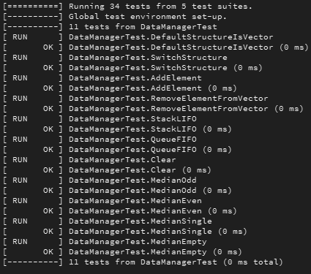
Рисунок Г.1 – результаты unit тестов файла tst_datamanager.cpp
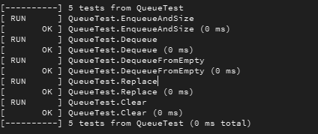
Рисунок Г.2 – результаты unit тестов файла tst_queue.cpp
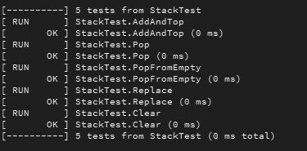
Рисунок Г.3 – результаты unit тестов файла tst_stack.cpp
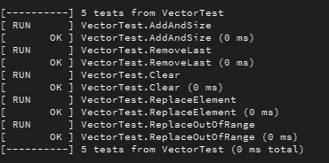
Рисунок Г.4 – результаты unit тестов файла tst_vector.cpp
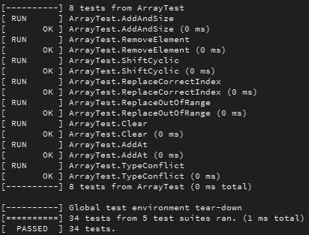
Рисунок Г.5 – результаты unit тестов файла tst_array.cpp

